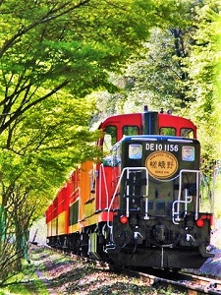
≪ トロッコ列車 ≫ でゆく ≪ 保津川の渓谷美 ≫ と
≪ 同志社大学 経済学部 父母会 ≫ 特別散策企画
～ ご子息・ご令嬢が学ぶ、知られざる「 京都 」を知ろう！ ～
千年の都『 京都 』を歩く == 東山 ==

天下の名勝 ≪ 嵐山 ≫ を眺める名庭 ≪ 天龍寺 ≫ へ♪
■ 日程 10月23日（ 日 ）
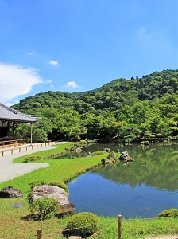
■ 集合 JR嵯峨野線・馬堀駅 改札口 10時00分
※ 9時40分から受付を開始します。10時00分までにお越しください。
※ 改札口は1ヶ所です。改札を出たところで、ご集合ください。
※ 京都市内「 JR京都駅 」「 JR二条駅 」から「 馬堀駅 」へのアクセス
JR京都駅 9:17発（ 亀岡行 ） → 二条駅9:23発 → 馬堀駅9:45着
■ 行程 （ 全行程の歩く距離：約2.9 km ）
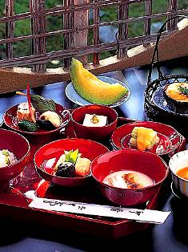
JR嵯峨野線・馬堀駅 ･･･ 徒歩 約10分 ･･･ トロッコ亀岡駅 10:35発（ 保津川の渓谷を眺める列車旅 ）⇒ トロッコ嵯峨駅11:01着 ･･･ 長慶天皇陵 ･･･ 安倍晴明墓（ 大陰陽師 ）･･･ 渡月橋（ 天下の名勝・嵐山 ）･･･ 史跡：小督塚（ 『平家物語』小督ゆかりの史跡 ）･･･ － 精進料理 － 天龍寺「 篩月 」（ 禅刹で味わう絶品の精進料理 ）･･･ 天龍寺（ 世界遺産 ／ 特別名勝・曹源池庭園 ／ 拝観 ）･･･ 嵯峨野・竹林〔 天龍寺北門･･･竹林･･･大河内山荘前･･･竹林 〕 ･･･ 野宮神社（ 源氏物語ゆかり ／ 参拝 ） ･･･ 嵐電・
嵐山駅〔 JR嵯峨野線・嵯峨嵐山駅 / 阪急・嵐山駅 〕 現地15:00頃・解散予定 写真はイメージ

※ 雨天決行。警報発令 または 荒天候 によって行程が 変更 または 中止となる事があります。
■ 見学・案内のポイント
１、保津峡の美しい渓谷を眺める ≪ トロッコ列車 ≫
旧山陰線の線路をゆくトロッコ列車。車窓から保津川の渓谷を眺めながら、時折、川面に保津川下りの舟も。川風が吹き抜ける爽快なトロッコ列車の旅をお楽しみに！
2、天下の名勝 ≪ 嵐山 ≫ と 国の史跡・特別名勝 ≪ 天龍寺・曹源池庭園 ≫ 鑑賞
平安の昔から天皇・貴族に愛されてきた天下の名勝 ≪ 嵐山 ≫ と、その嵐山を借景とする名庭“ 曹源池庭園 ”が広がる禅寺 ≪ 天龍寺 ≫ を拝観します。天龍寺では、日本最古の滝石組や橋石組など庭園史に刻まれた名庭を解説しながら鑑賞します。
3、京の禅寺で育まれた料理文化を味わう － 精進料理 － ≪ 天龍寺・篩月 ≫
寺院の料理として育まれた「 精進料理 」。広大な天龍寺の境内に建つ ≪ 篩月 ≫ において、美しい庭園を眺めながら、味わい深い精進料理をご賞味ください ♪
■ 散策のご案内は･･･ － 洛を旅する － らくたび 森 明子（ 京都学講師 ）
－ 京都の歴史や社寺史跡に精通した、京都学講師が案内として同行します！ －
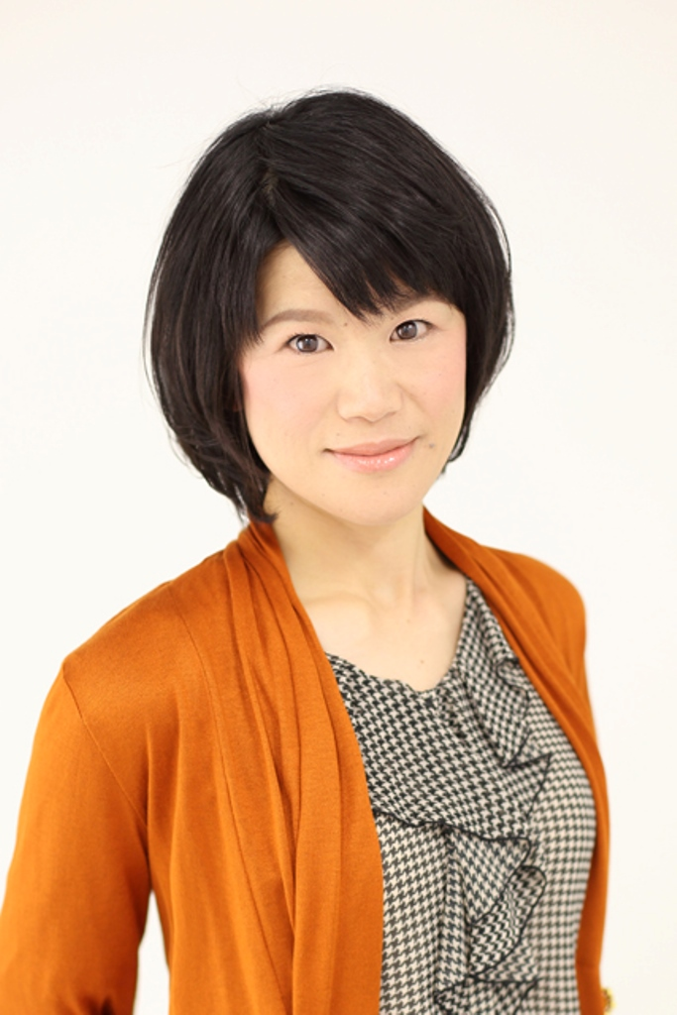
「 らくたび 」 とは･･･？
“ らくたび ”とは“ 洛（ 京都 ）を旅する ”を意味する。京都に特化した事業経営を行い、京都旅行の企画＆観光ガイド、京都本の企画執筆、大学や各種文化講座の京都学講師、ラジオやテレビ番組のレギュラー出演など、多彩な京都の魅力を全国に発信している。
■ 株式会社らくたび 公式HP http://www.rakutabi.com/

■ 参加費 おひとり 7,900円（ 税込 ）
※ 当日の受付時に集めさせていただきます。事前の振り込みなどは一切不要です。
※ 料金はすべて込みとなっています。別途、拝観料などは必要ありません。
■ お申し込みについて
らくたび ： ０７５ - ２５７ - ７３２１ へお申し込みください。
※ 9月23日（金）午前10時 から受付を開始します。
※ 募集定員 は 55名 です。定員に達し次第、受付を終了します。
■ お申し込み後のキャンセルについて
10月20日（木）まではキャンセル料は発生しません。 10月21日（金）以降のキャンセルは、食事代のみご負担いただく可能性があります。ご了承ください。
■ 当日の緊急連絡先
０８０ - ５３２４ - ７３７５ ※現地の受付スタッフ連絡先
- 上記の携帯番号は、今回の散策企画の開催当日のみ、使用が可能です。
当日以外は、らくたびオフィス 075 – 257 - 7321 へお電話ください。



■ 主催 ■
同志社大学 経済学部 父母会

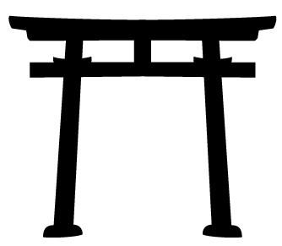
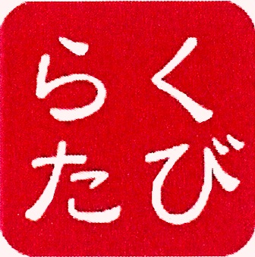
■ 運営 ■
株式会社 らくたび
〒604-8141
京都市中京区蛸薬師通高倉西入泉正寺町333 らくたび京町家
電話 ０７５ － ２５７ － ７３２１
（ 受付時間 ： 平日：月～金 10:00 ～ 18:00 ※土日祝は休み ）
ＦＡＸ ０７５ － ２５７ － ７３５０

